Uporządkowana praca zespołowa
Automation Studio 4 zintegrowane z Team Foundation Server
Integracja platformy serwerowej Team Foundation w środowisku programistycznym Automation Studio firmy B&R ułatwia jeszcze bardziej wersjonowanie poszczególnych składników oprogramowania i gwarantuje spójność z określonymi sekwencjami wykonywania programów. System kontroli danych źródłowych jest nieodzowny dla programowania w zespołach, ponieważ jest jedyną skuteczną metodą tworzenia jednoznacznych wersji rozwojowych projektu oraz zapobiegania błędom, np. przypadkowemu nadpisywaniu danych lub wykorzystywaniu nieaktualnych modułów.
Jednolity obieg pracy
Ręczne zapisywanie różnych wersji i opracowywanie dzienników zmian dla każdej z nich jest procesem bardzo czasochłonnym, w którym bardzo często łatwo o błędy. Adapter TFS (Team Foundation Server) dla oprogramowania Automation Studio pozostawia żmudne zarządzanie wersjami systemowi komputerowemu. Synchronizacja wersji jest teraz niesamowicie prosta, a to dzięki zintegrowanym mechanizmom ich porównywania. Jednorodne obiegi pracy definiowane przez użytkowników pozwalają wszystkim uczestnikom procesu projektowania korzystać z aktualnych informacji, a także chronią przed rozpowszechnianiem niepublikowanych wersji programów. Przebieg samego procesu programowania daje się śledzić na podstawie dzienników historycznych, dzięki czemu programiści dokładnie znają swoje bieżące zadania. Automation Studio można zintegrować również z Subversion, open-source'owym systemem wersjonowania i kontroli zmian.
Zawsze o krok naprzód
Automation Studio jest rozwiązaniem "otwartym", co w kontekście integracji z oprogramowaniem do zarządzania wersjami oznacza, że umożliwia ciągłą integrację, tj. proces, który realizuje kompilację aplikacji, testów jednostek i tworzenia raportów za każdym check-inem. Rozwiązanie takie umożliwia rozpoznawanie potencjalnych błędów i ich natychmiastową poprawę, a co więcej, stanowi gwarancję najwyższej jakości oprogramowania, już na etapie opracowywania programu.

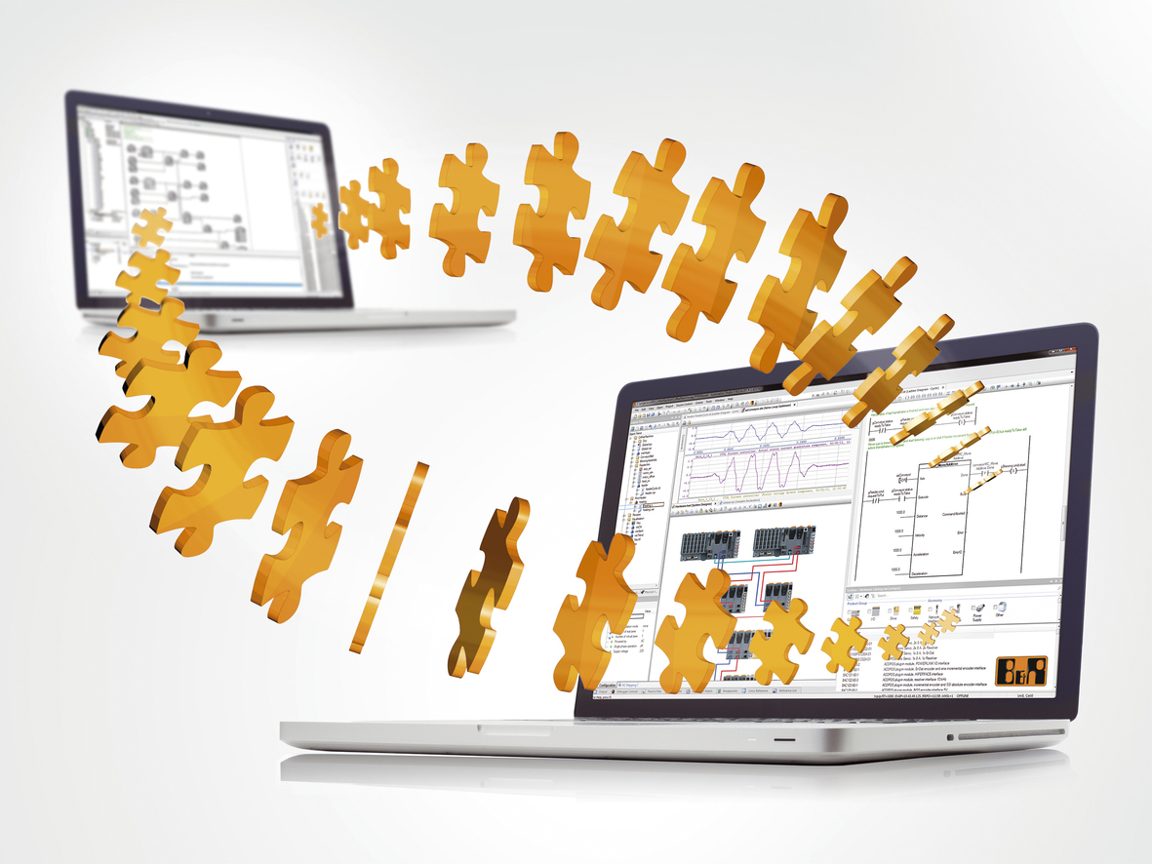
Automatyzacja zarządzania kodami źródłowymi za pomocą Team Foundation Server znacznie uprościła tworzenie oprogramowania w zespołach.

O firmie B&R
B&R to innowacyjna firma z branży automatyzacji z siedzibą w Austrii i przedstawicielstwami na całym świecie. Od 6 lipca 2017 B&R stała się jednostką biznesową Grupy ABB. Jako globalny lider w automatyce przemysłowej, B&R łączy najnowocześniejsze technologie z kunsztem inżynieryjnym, oferując klientom z praktycznie każdej branży kompleksowe rozwiązania z zakresu automatyki maszyn i automatyki zakładowej, sterowania napędami, interfejsów HMI oraz zintegrowanej technologii bezpieczeństwa. Dzięki standardom komunikacji przemysłowej IoT, takim jak OPC UA, POWERLINK i openSAFETY, a także z wydajnym środowiskiem programistycznym Automation Studio, B&R nieustannie przedefiniowuje przyszłość technologii automatyzacji. Duch innowacyjności, który prowadzi B&R na szczyt przemysłowej automatyzacji, jest wzmacniany zamiłowaniem do upraszczania procesów i wyprzedzania oczekiwań klientów.
Aby uzyskać więcej informacji odwiedź stronę www.br-automation.com

